**LAPORAN PRAKTIKUM PEMROGRAMAN BERORIENTASI OBYEK**

**MODUL 12**

**GRAPHICAL USER INTERFACE (GUI)**



**Disusun Oleh :**

**Nama : Yoga Pramudita**

**NIM : L200200182**

**Kelas : D**

**Matkul : Praktikum PBO**

**PROGRAM STUDI TEKNIK INFORMATIKA**

**FAKULTAS KOMUNIKASI DAN INFORMATIKA**

**UNIVERSITAS MUHAMMADIYAH SURAKARTA**

**TAHUN 2021/2022**

**12.6. TUGAS**

Buatlah program GUI berdasarkan output berikut ini!

1. Gunakan class JComboBox untuk membuat program GUI berdasarkan Gambar !

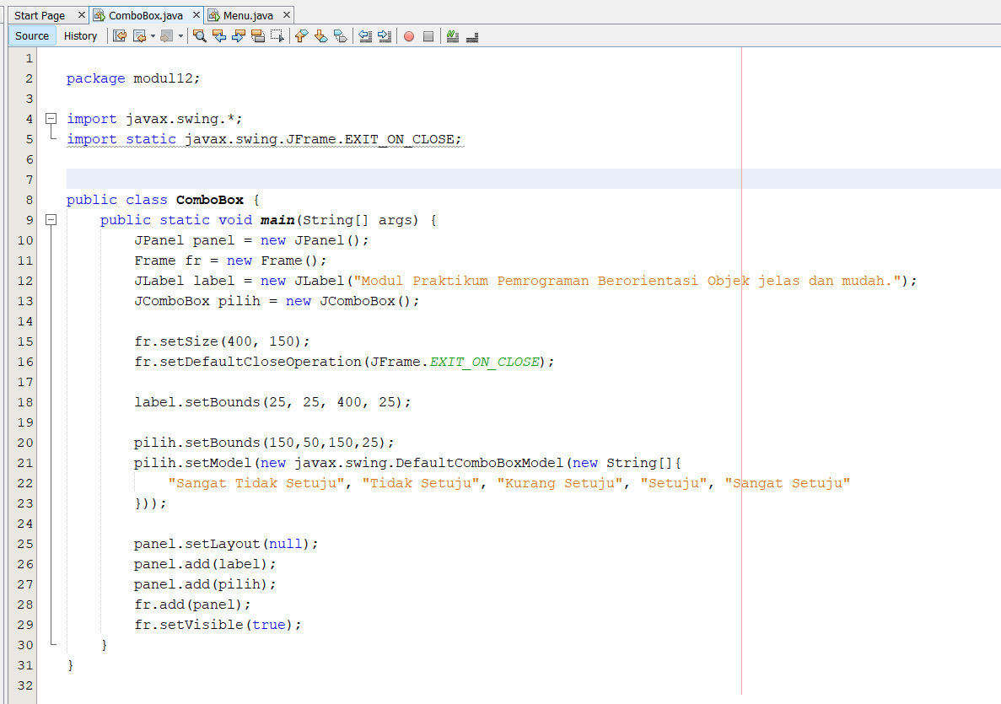

**Output**

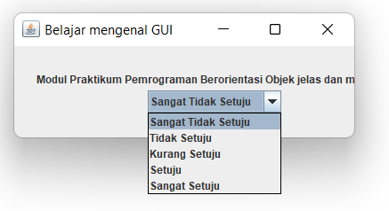

1. Buatlah program GUI untuk menambah menu seperti Gambar 11.7 berikut ini!

Apabila salah satu menu dipilih maka akan mengubah warna background

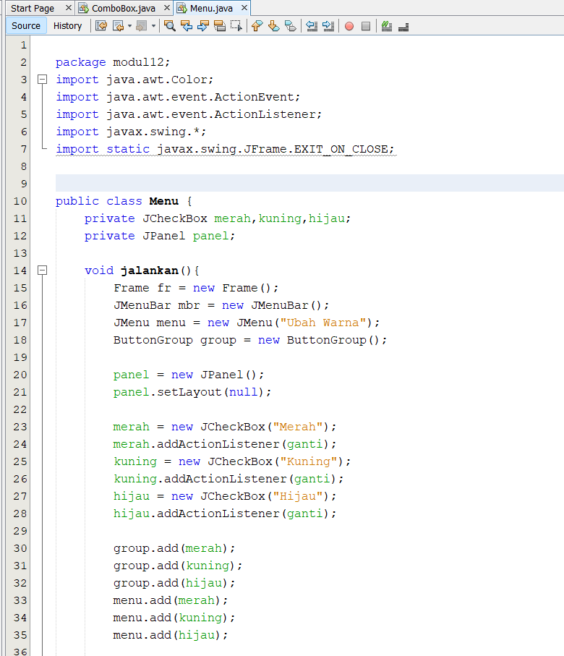

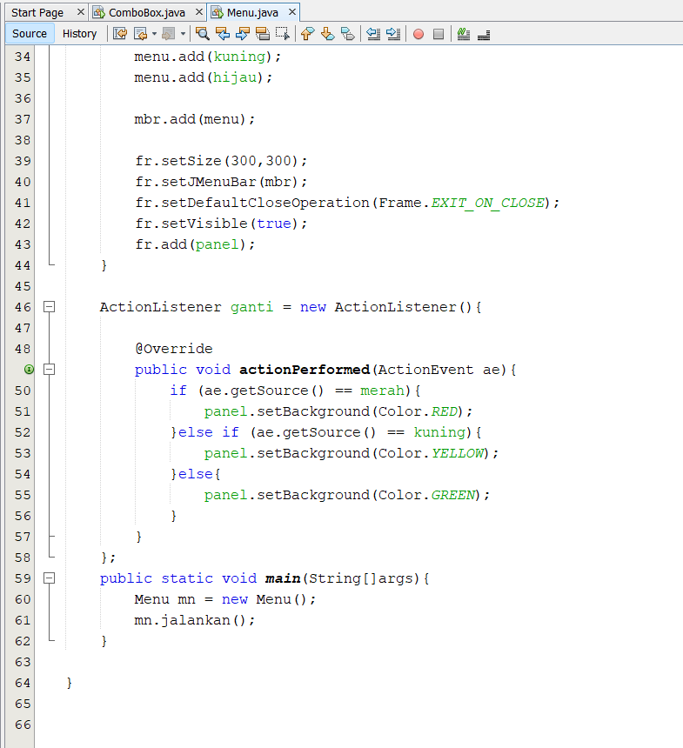

**Output :**

* **Merah**

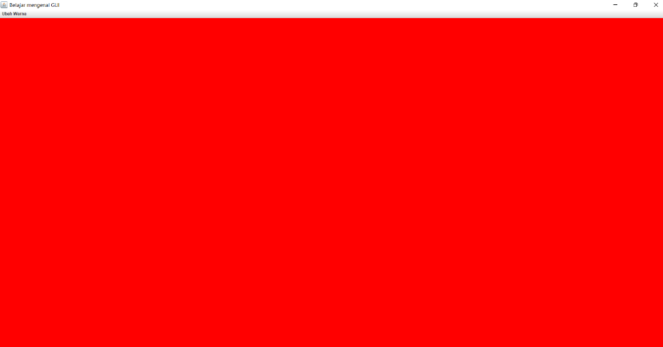

* **Kuning**

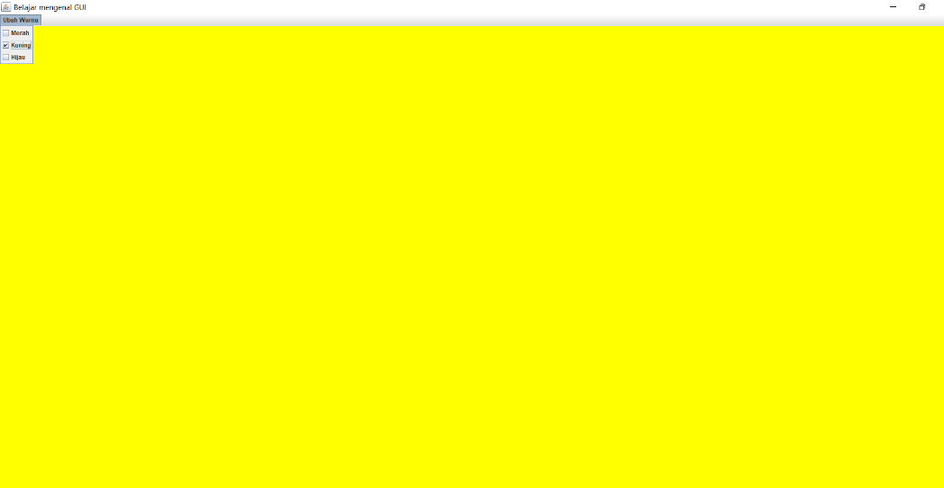

* **Hijau**

